Seiche aux épinards

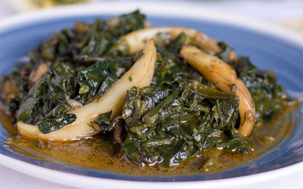

Temps de préparation : 00:20
Temps de cuisson : 00:40
Sert : 4-6 Personnes

Ingrédients
- une seiche de 500g coupée en lanières
- 100 ml d’huile d’olive extra vierge
- 600g d’épinards coupés grossièrement
- 3-4 oignons nouveaux émincés
- 10 brins de fenouil haché
- 10 brins d’aneth haché
- 1 cuillerée à soupe de concentré de tomate
- 1 verre de vin blanc

Préparation
- Rincez la seiche, séparez les tentacules du corps principal, enlevez la poche d’encre, coupez en lanières et rincez soigneusement. Laissez la seiche s’égoutter et essuyez-la avec du papier de cuisine.
- Dans un récipient profond, faites chauffer la moitié de l’huile et mettez à grésiller la seiche pendant deux minutes. Ajoutez les oignons émincés et laissez grésiller encore pendant 5’. Ensuite, ajoutez le concentré de tomate et faites cuire quelques minutes.
- Déglacez avec du vin.
- Ajoutez le reste de l’huile d’olive ainsi que les épinards coupés, le fenouil et l’aneth et laissez les épinards se flétrir.
- Ajoutez du sel et du poivre et continuez à mélanger pendant quelques minutes jusqu’à ce que la majeure partie du jus se soit évaporé.
- Une fois que tout est bien amalgamé, couvrez avec un couvercle et laissez cuire pendant une trentaine de minutes à feu moyen-doux.

